
牛刀小試：

小朋友，累積了五週的自然小常識，我們來腦力激盪一下吧！

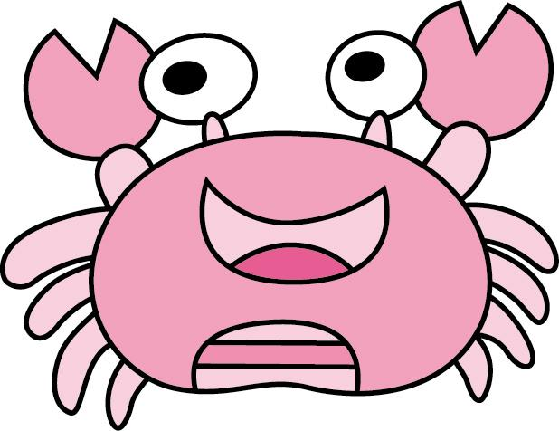
請問：

1.「河道上有許多巨石，水流奔竄其間，流速湍急。」這種現象最可能是描述下列那一種河流地形景觀？(洪水期間的河流入海口枯水期的上游河道雨季時河川上游的河道乾旱季節山腰附近的小溪溝)。
2.請問下圖中，月球在哪一個位置時，可能會發生月食現象？(甲乙丙丁)。

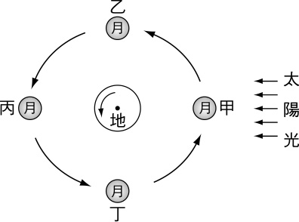

.

3.請問上圖中，月球在哪一個位置時，可能會發生日食現象？(甲乙丙丁)。

4.根據陽光穿透的深度，海洋可分為真光層、微光層、永夜層，請問下列哪一種海洋動物分布在永夜層？(鯊魚海豚琵琶魚小丑魚)。

5.有些雁鴨科的鳥類，在每年九月開始，會自北方分批飛到台灣來，請問牠們的目的是什麼？(避暑過冬旅遊繁殖)。

解答： 1.（3）2.（3）3.（1）4.（3）5.（2）



小朋友，
你答對了嗎？

